## 小米便签开源代码的质量分析报告

在项目视图中选中待分析的包，在右键选项中使用SonarLint进行分析。对小米便签全部源码（41个文件）自动完成质量审查，得到如下代码质量分析报告：

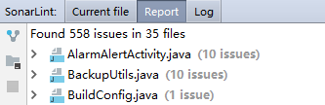

图10 SonarLint分析结果

在小米便签软件的源代码中，共审查出35个文件中的558个问题，经过人工审查，其中大量的问题在于规范和代码的简洁性要求，例如有308个Critical Issues为R.java类中的常量命名问题，所以总体来说，小米便签软件的质量较为不错。

代码中的缺陷分为如下几个等级：

1. Blocker：极有可能影响应用程序表现的错误；
2. Critical：可能影响应用程序表现的错误和表示安全缺陷的问题；
3. Major：严重影响开发者效率的质量缺陷；
4. Minor：轻微影响开发者效率的质量缺陷；
5. Info：不是错误或者质量缺陷。

现对代码存在的质量问题进行汇总统计，对严重程度为Blocker、Critical和Major的问题进行逐一的分析：

严重程度：Blocker

1. Resources should be closed：资源未关闭

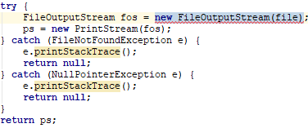

图11 BackUtils.java

资源的创建需要使用“try-with-resources”的模式，如果资源用尽则将自动关闭，防止发生内存泄漏的问题，应该将语句fos.close()写在finally块中。

严重程度：Critical

1、Cognitive Complexity of methods should not be too high：方法的认知复杂度不应该过高

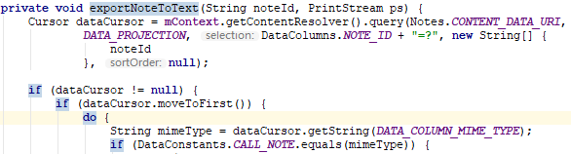

图12 BuildConfig.java

方法的认知复杂度是指衡量控制流理解难易程度的指标，可从以下方面进行评估：

代码块内部的嵌套控制流结构（对所有外层嵌套有影响）、使嵌套量增层数的控制流结构（for，while，do-while，if）和不使嵌套层数增加的控制流结构（else if，else，catch，递归调用，逻辑运算符序列）。如果多个语句在阅读时可以理解为一条，则忽略其对认知复杂度的影响（方法，是否为空的判断）。过高的认知复杂度可能会提高代码维护的难度。

1. String literals should not be duplicated：字符串不应该被复制

WeChat Screenshot_20181018001348

图13 DataUtils.java

在代码重构的过程中，重复的字符串如果需要进行修改，则容易发生因为仅有其中某个或某一部分值进行修改的数据一致性错误。软件开发者必须确保修改该字符串的所有出现。SonarLint工具给出了相应提示：使用常量代替字符串，避免出现多变量不一致的情况。

1. Instance methods should not write to "static" fields：实例的方法不能够修改静态域变量的值，否则会在出现多个该类实例和多线程编程时出现问题。

F:\DESKTOP\大三上\软件工程\文档写作材料\1017SonarQube分析\WeChat Screenshot_20181018094514.png

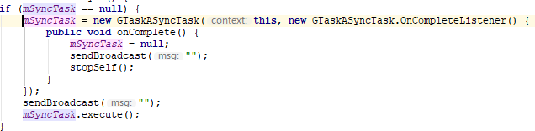

图14 GTaskSyncService.java

1. Constants should not be defined in interfaces：不应该在接口中定义常量

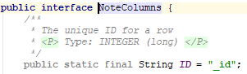

图15 Notes.java

在接口中定义常量会要求其子类必须含有这些常数，原则上应该将此接口中常数删去或将其接口变为final类型。

1. "switch" statements should have "default" clauses：Switch块需要default语句要么进行相应的操作，要么说明为什么不需要采取任何行动

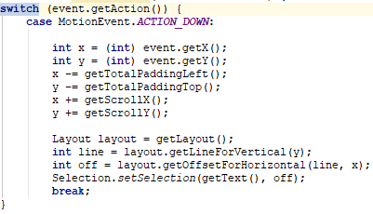

图16 NoteEditText.java

1. Constant names should comply with a naming convention：常量名应该遵循命名规则，将所有字符变为大写

F:\DESKTOP\大三上\软件工程\文档写作材料\1017SonarQube分析\WeChat Screenshot_20181018102406.png

图17 R.java

严重程度：Major

1. Utility classes should not have public constructors：工具类不应该含有公有构造器

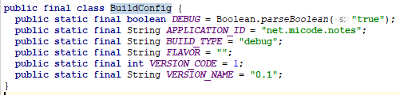

图18 BackupUtils.java

工具类中，只含有静态的方法，可以使用类直接调用而不需要实例化对象，而使用私有构造器的目的是在类的外部无法调用该构造器，从而能够阻止对象的生成；Java在未显式声明私有构造器的时候默认添加一个公有构造器，可能会使该工具类出现未知的错误。

1. Collapsible "if" statements should be merged：可折叠的“if”语句需要被合并

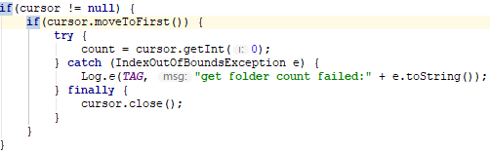

图19 DataUtils.java

从示例代码中可以看出，外层if语句中并没有分支，故可以将两个判断条件合并以增加程序的可读性。

1. All branches in a conditional structure should not have exactly the same implementation：分支结构的所有分支的实现不应该完全相同

F:\DESKTOP\大三上\软件工程\文档写作材料\1017SonarQube分析\WeChat Screenshot_20181018092530.png

图20 DateTimePickerDialog.java

1. Sections of code should not be commented out：不需要被使用的代码段不需要被注释掉，应该直接删除
2. Boolean expressions should not be gratuitous：逻辑表达式不应无用，比如永真式作为分支判断条件：

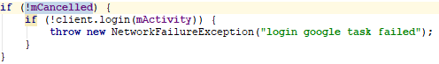

图21 GTaskManager.java

1. Constructors should not be used to instantiate "String", "BigInteger", "BigDecimal" and primitive-wrapper classes："String", "BigInteger", "BigDecimal"等类型不需要使用构造器进行实例化，直接使用ValueOf方法即可

F:\DESKTOP\大三上\软件工程\文档写作材料\1017SonarQube分析\WeChat Screenshot_20181018093949.png

图22 GTaskManager.java

1. Unused method parameters should be removed 方法中未使用的参数应该删除

F:\DESKTOP\大三上\软件工程\文档写作材料\1017SonarQube分析\WeChat Screenshot_20181018094014.png

图23 GTaskManager.java

1. "entrySet()" should be iterated when both the key and value are needed ：若在循环体内map的关键字和值都需要，那么需要把键值对一起作为循环变量进行迭代

F:\DESKTOP\大三上\软件工程\文档写作材料\1017SonarQube分析\WeChat Screenshot_20181018095447.png

图24 NoteEditActivity.java

1. Methods should not have identical implementations：不同的方法不应该使用相同的实现

F:\DESKTOP\大三上\软件工程\文档写作材料\1017SonarQube分析\WeChat Screenshot_20181018100051.png

F:\DESKTOP\大三上\软件工程\文档写作材料\1017SonarQube分析\WeChat Screenshot_20181018100101.png

图25 NoteItemData.java

1. Nested blocks of code should not be left empty：嵌套结构内部不应该为空

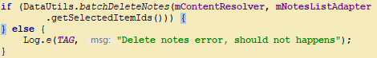

图26 NotesListActivity.java

1. Empty arrays and collections should be returned instead of null：数组返回值不应该为空

F:\DESKTOP\大三上\软件工程\文档写作材料\1017SonarQube分析\WeChat Screenshot_20181018101431.png

图27 NotesListAdapter.java

12、Null pointers should not be dereferenced： 空指针不应该被解除引用

F:\DESKTOP\大三上\软件工程\文档写作材料\1017SonarQube分析\WeChat Screenshot_20181018101904.png

图28 Task.java（其中js可能为空）

严重程度：Minor

1. Throwable.printStackTrace(...) should not be called：Throwable.printStackTrace(...)不应该被调用

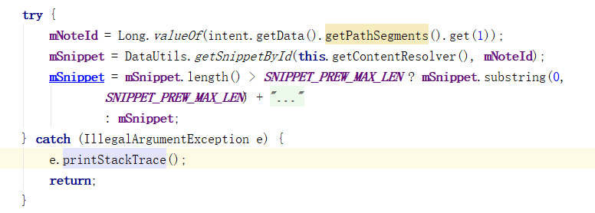

图29 AlarmAlertActivity.java

1. Catches should be combined：应合并捕获

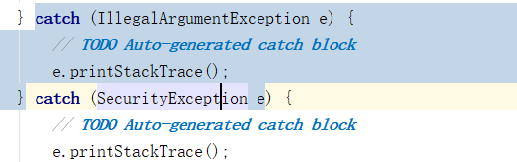

图30 AlarmAlertActivity.java

1. "switch" statements should have at least 3 "case" clauses：“switch”语句至少应有3个“case”子句

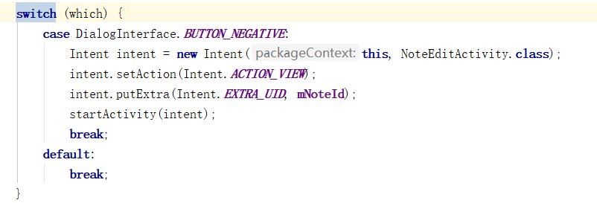

图31 AlarmAlertActivity.java

1. "private" methods called only by inner classes should be moved to those classes：只由内部类调用的“private”方法应移动到那些类

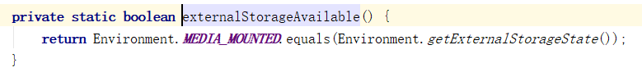

图32 BackUpUtils.java

1. Field names should comply with a naming convention：字段名应符合命名约定



图33 BackUpUtils.java

1. Return values should not be ignored when they contain the operation status code：返回值包含操作状态代码时不应忽略

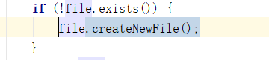

图34 BackUpUtils.java

1. The diamond operator ("<>") should be used：应使用菱形运算符（“<>”）



图35 Contact.jsva

1. Declarations should use Java collection interfaces such as "List" rather than specific implementation classes such as "LinkedList"：声明应该使用诸如“List”之类的Java集合接口，而不是诸如“LinkedList”之类的特定实现类



图36 DataUtils.java

1. Collection.isEmpty() should be used to test for emptiness：Collection.isEmpty()应该用来判空



图37 DataUtils.java

1. Method names should comply with a naming convention：方法名应符合命名约定



图38 DataTimePickerDialog.java

1. "@Deprecated" code should not be used：不应该使用"@Deprecated"代码，因为现在已经摒弃了这个方法



图39 DataTimePickerDialog.java

1. Modifiers should be declared in the correct order：修饰符应该以正确的顺序声明



图40 GTaskStringUtils.java

1. Return of boolean expressions should not be wrapped into an "if-then-else" statement：返回值不应该放在if-then-else语句里面

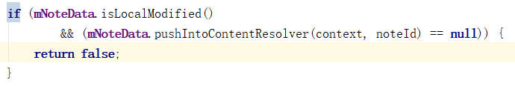

图41 Note.java

1. Class variable fields should not have public accessibility：类变量字段不应该具有公共访问性



图42 NoteEditActivity.java

1. Boolean literals should not be redundant：布尔文字不应该多余



图43 NoteItemData.java

1. Private fields only used as local variables in methods should become local variables：方法中仅用作局部变量的私有字段应成为局部变量



图44 NoteListActivity.java

1. Multiple variables should not be declared on the same line：不应该在同一行定义多变量



图45 NoteProvider.java

严重程度：Info;

1、Track uses of "TODO" tags：跟踪“TODO”标记的使用



图1 AlarmAlertActivity.java